FISH VOYAGE

Echipa: Pantea Oana-Alexandra

Sabau Ionut

Overview

Theme / Setting / Genre

Core Gameplay Mechanics Brief

Targeted platforms

Monetization model (Brief/Document)

Project Scope

Influences (Brief)

- Flappy Bird

- Ironpants

The elevator Pitch

Project Description (Brief):

Project Description (Detailed)

What sets this project apart?

Story and Gameplay

Story (Brief)

Assets Needed

- 2D

- Sound

- Code

- Animation

Schedule

- Obiectiv 1

- Obiectiv 2

- Obiectiv 3

- Obiectiv 4

# Overview

## Theme / Setting / Genre

- Arcade, Endless Run

## Core Gameplay Mechanics Brief

- Saritura printre obstacole

## Targeted platforms

- Computer

## Monetization model (Brief/Document)

- Monetizarea va fi bazata pe reclamele ce vor aparea in joc (in-app ads). Consideram ca aceasta metoda este foarte utila pentru noi deoarece utilizatorul se poate juca, iar noi, developerii, putem sa ne facem castigul prin reclamele ce apar din cand in cand. Ne bazam in special pe reclamele ce nu obosesc utilizatorii, cum ar fi: “Native banner ads” si “Playable ads”.  
Acest tip de monetizare va putea fi schimbat de catre utilizator deoarece se va introduce si optiunea de a plati o suma de bani pentru joc.

## Project Scope

- Time Scale

- 4 saptamani de lucru

- Echipa este formata din 2 membrii

- Dezvoltatorii jocului

- Pantea Oana-Alexandra

- Sabau Ionut-Alexandru

- Licente/ Hardware : PyCharm 2020.3.3, libraria PyGame

## Influences (Brief)

### - Flappy Bird

- Game

- Flappy Bird este un joc pentru telefonul mobil. În acest joc, controlezi o pasăre prin atingerea touchscreen-ului, ce face ca pasărea să zboare mai sus. Obiectivul jocului este să treci prin tuburi. Dacă lovești un tub, trebuie să o iei de la capăt.

### - Iron Pants

- Game

- Ironpants este, de asemenea, un joc pentru telefonul mobil. Acesta este un joc asemanator cu “Flappy Bird”, dar tematica este schimbata si sunt introduse metode noi de a controla personajul (prin voce, prin apasarea constanta pe ecran)

## The elevator Pitch

Orice persoana ce detine un telefon mobil va cauta un joc care sa il relaxeze, dar in acelasi timp sa ii stimuleze atentia si gandirea.

Un joc usor de inteles si foarte catchy este tot de ce are nevoie utilizatorul pentru a lua o pauza de la taskurile de zi cu zi; jocul nostru “Fish Voyage” ofera acest lucru.

## Project Description (Brief):

Pestisorul Pepe vrea sa plece in vacanta, dar pentru a reusi acest lucru trebuie sa scape de rechinii din ocean.

## Project Description (Detailed)

Jocul va fi o alternativa a cunoscutului joc “Flappy Bird”, dar cu o alta tematica: un pestisor, doritor de a pleca in vacanta, trebuie sa se asigure ca nu se apropie de rechini.

# 

# What sets this project apart?

- Tematica jocului este foarte atractiva

# Story and Gameplay

## Story

Jocul relizat are la baza dorinta de a-l face pe utilizator sa atinga un scor cat mai mare. Personajul, pestisorul Pepe, va trebui a fi controlat cu ajutorul unui click de la mouse sau unei atingeri a touchpad-ului pentru a putea inota printre rechini ce vor aparea pe ecran.

# Assets Needed

## - 2D

- Characters List

- Pestisorul Pepe

No description available.

- Game background



- Game ground



- Obstacolele

- Rechinii



## - Sound

[Ambient sound](https://github.com/oanapantea/PJC/blob/main/sound1.mp3)

## - Code

- Character Scripts (Generare pestisor)

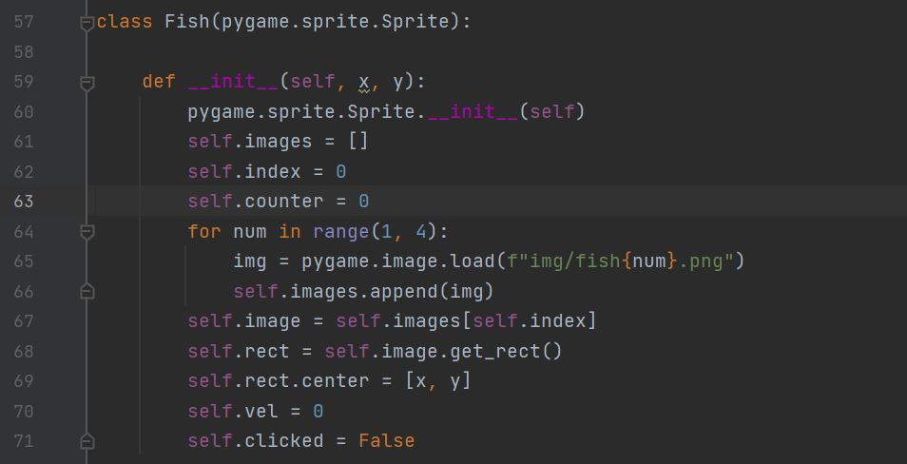

## 

## - Animation

- Environment Animations

- Datorita generarii obstacolelor cu rechini, fundalul da impresia ca se misca. De asemenea, ground image se misca spre stanga cu o valoare setata la variabila “scroll_speed” tot la 60 de cadre/ secunda.

- Character Animations

- Pestisorul Pepe

Animatia este formata din 3 poze care alterneaza pentru a da impresia ca personajul inoata.

# Schedule

### - Obiectiv 1

- 1 saptamana

- Gasirea graficii, a sunetului

- Citire documentatie

### - Obiectiv 2

- 1 saptamana

- Crearea backgroundului “infinit”

- Crearea animatiei sprite pentru pestisor

### - Obiectiv 3

- 1 saptamana

- Adaugarea a game physics

- Adaugarea obstacolelor rechin

### - Obiectiv 4

- 1 saptamana

- Adaugare scor

- Game over si Restart joc